Наверное, у каждого в саду найдется тенистый уголок, который хотелось бы сделать уютным и красивым. Даже там, где, казалось бы, не хотят расти и сорняки, можно разбить роскошные цветники. Ведь растений, которым нравится тень, не так уж и мало. Доминируют, конечно же, декоративно – лиственные культуры.
По характеристикам освещения условно все тенистые цветники разделяют на несколько категорий:
- Разбитые в сильном затенении – с северной стороны дома, под густо растущими деревьями и сильно растущими кустарниками;
- Участки со светлой или неравномерной тенью – под пологом ажурных кустарников и деревьев;
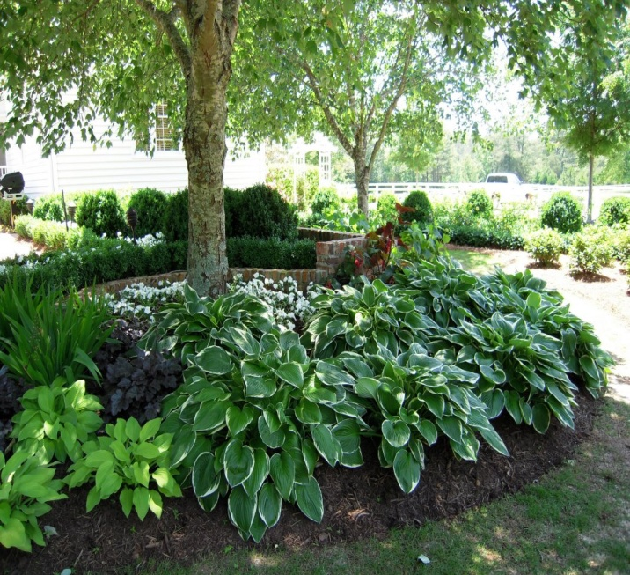

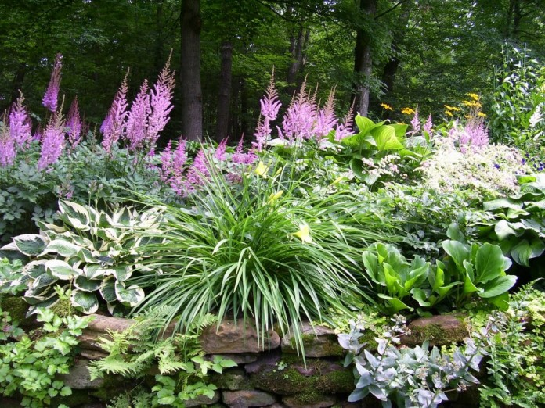
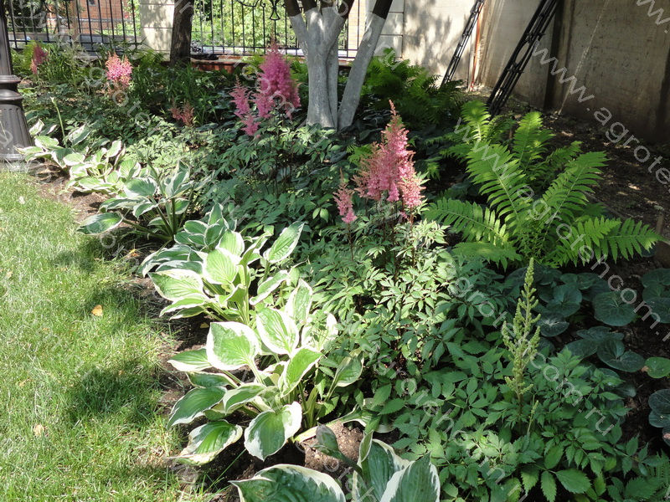
- Участки, освещенные утром или вечером, но притененные в течение всего остального дня.

